Metodología UWE caso de estudio de Sistema de Streaming

Bryan Castillo de los Santos, Tomas García García,

Guillermo García Sarmiento, Karla G. Ramírez Álvarez

Facultad de Ciencias de la Computación, Benemérita Universidad Autónoma de Puebla, Avenida San Claudio, Blvrd 14 Sur, Cdad. Universitaria, 72592 Puebla, Puebla.

{bryan.castillo, tomas.garciaga, karla.ramirezal,guillermo.garcias}@alumno.buap.mx

**Resumen.** El presente trabajo expone la metodología, desarrollo e implementación de una aplicación web por Streaming, específicamente en la clasificación del anime, ofreciendo un catálogo de películas y series a través de una gestión de acceso mediante una cuenta con perfiles de parte del usuario, de la misma manera ofrece una interfaz de administración de contenido, todo bajo el nombre de Maowtiku Videoku esto siguiendo la metodología SCRUM e implementando el método de desarrollo web basado en UWE, se presentan diversos diagramas para la comprensión de el modelado y diseño de la aplicación, así como la base de datos e interfaces relacionadas con el desarrollo de la misma.

**Palabras Clave:** Aplicación Web, Streaming, VOD, Video bajo demanda, Entretenimiento, Anime.

# Introducción

En 2020 el número de consumidores de streaming superó los 62 millones, sobrepasando por primera vez a la audiencia de TV de paga convencional. Para 2026 se espera que plataformas como Netflix, Amazon Prime Video, Disney+ y HBO Max tengan el 90% de las suscripciones de usuarios. En 2021, Netflix presentaba 8 mil 367 millones de dólares en ingresos, gracias a sus 41 millones de suscriptores en América Latina, su éxito se debe a la cantidad de títulos disponibles, pues tan solo en México reportan 4 mil 596 series y películas en su plataforma. Disney+ se perfila como el gran contrincante en 2026, pues, desde su lanzamiento en la región, en noviembre de 2020, la plataforma de streaming ganó popularidad en países como Brasil, México y Argentina. En América Latina se producen más de 150 series o películas premium al año para plataformas de streaming, convirtiendo a este mercado en la región en una gran opción para escalar plataformas de streaming. De igual manera la industria del anime ha crecido considerablemente en Latinoamérica y Estados Unidos en los últimos años. Títulos como ‘’My Hero Academia” y “Kimetsu no Yaiba” se han convertido en grandes fenómenos populares a través de las redes sociales, con millones de fanáticos esperando el estreno de sus nuevos capítulos y comentando la trama en distintas publicaciones. Hoy en día la diversidad en gustos se esparce en todos los sentidos, el contenido que se puede observar a través de internet no es el mismo que hace 10 años, por eso mismo apoyar la diversidad de contenido multimedia creando una nueva plataforma de streaming enfocada un poco más a la comunidad del anime apoya a la expansión de está generando más interés por parte de un usuario común, comunicando que existe una gran diversidad de géneros dentro de la categoría del Anime, tanto para niños, jóvenes, adultos e incluso gente de la tercer edad

La aplicación Web tiene como objetivo administrar el contenido de un servicio de

streaming, esta se dividirá en dos partes, la aplicación del cliente y la aplicación del administrador, la aplicación del administrador será utilizada para gestionar el contenido de la aplicación del cliente, para la aplicación del cliente se mostrará el contenido con el que podrá interactuar al iniciar sesión. El usuario podrá registrarse para tener acceso a las diferentes series y películas donde podrá disfrutar del contenido de la plataforma. Una vez registrado, accederá con un usuario y contraseña para disfrutar del contenido que se estará actualizando cada mes para una mejor experiencia al cliente; El cliente deberá renovar su membresía una vez que se haya concluido su periodo de prueba. La organización del contenido será principalmente dividida en películas y series, donde en ambas tienen sus propias subcategorías que serán el tipo de película o serie como, por ejemplo: acción, romance o suspenso. El usuario podrá crear una cuenta donde se le pedirán datos personales (nombre, apellido, correo, etc.), además de elegir un tipo de suscripción (free o premium), donde tendrá que ingresar los datos de una tarjeta, finalmente agregará un nombre de usuario y contraseña para su cuenta. Al igual que se tendrá la posibilidad de que en una misma cuenta se puedan agregar hasta 5 perfiles, así dando posibilidad de tener contenidos y un espacio más personal al usuario. La función de búsqueda contara con filtros con relación al género, clasificación y titulo.

# Metodología UWE

# En el desarrollo del proyecto se optó por usar la metodología SCRUM cual es una metodología ágil ampliada pues además ofrece una forma de conectar varios equipos que trabajan de forma colaborativa para ofrecer soluciones complejas.

# Como se puede observar en las figuras 1 y 2. Identificamos en el desarrollo del proyecto lo que son riesgo para el proyecto ya sea de tipo humanitario, conocimiento, desarrollo, licencias, etc.

# 

**Fig. 1.** Matriz de riesgos A.

# 

**Fig. 2.** Matriz de riesgos B

# También se implicó tener una planeación del proyecto y de su fecha aproximada en un diagrama de Gantt. Pues en el comienzo del proyecto como usamos el modelo UWE tenemos las 4 secciones que son comunicación, planeación, modelado y construcción. Como podemos ver en la figura 3 estas secciones se encuentran planteadas en la planeación.

# 

# Fig. 3. Duración e Hitos.

# Cabe resaltar que en el desarrollo del proyecto se hicieron varios sprints de acuerdo con el tiempo resultante y acordado, definiendo y después resolviendo los sprint back logs, haciendo los daily meeting y finalmente el sprint review. Así teniendo un avance en el proyecto.

# El diseño de la aplicación web se desarrollo en base al modelado UWE como se ha mencionado ya, se realizaron diversos diagramas entre ellos el diagrama de casos de uso, el modelo de presentación, el modelo de contenido y el modelo de navegación.

# En el diagrama de casos de uso, véase la figura 4, podemos ver al usuario y al administrador con sus respectivas funciones.

# 

# Fig. 4. Casos de uso.

Modelo de contenido, en él se representa la información del dominio, sus datos persistentes, mediante un diagrama de clases UML. En la figura 5 se presenta el modelo de contenido del mediante un diagrama de clases de UML, donde se puede observar las distintas clases que forman parte del sistema con sus respectivos atributos y estereotipos definido por UWE.

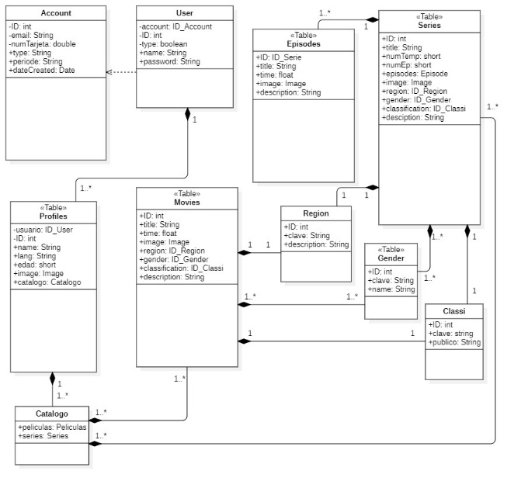

**Fig. 5.** Modelo de contenido.

Modelo de Navegación, este tiene como objetivo la representación de nodos y enlaces de la estructura de hipertexto, y el diseño de las rutas de navegación mediante diagramas de clases UML. En la figura 6 se presenta el modelo de navegación, donde son visibles los distintos nodos, enlaces de la estructura de hipertexto, el diseño de las rutas de navegación y la relación que existe entre los distintos nodos del sistema, se encuentran caracterizados por estereotipos definidos por UWE.

## 

**Fig. 6.** Modelo de navegación.

Representa el layout subyacente a los modelos de navegación y procesos mediante una presentación abstracta, ya que una presentación concreta requeriría la especificación de propiedades físicas adicionales. Utiliza un diagrama de clases de UML para modelar la estructura. En las figuras 7 se presentan los modelos de presentación para el caso de estudio tratado, donde se pretende mostrar las clases de navegación y de procesos a las que pertenece a cada página web. Se puede observar, también, cómo se relacionan los elementos de distintas páginas y como llegar hasta ellas.

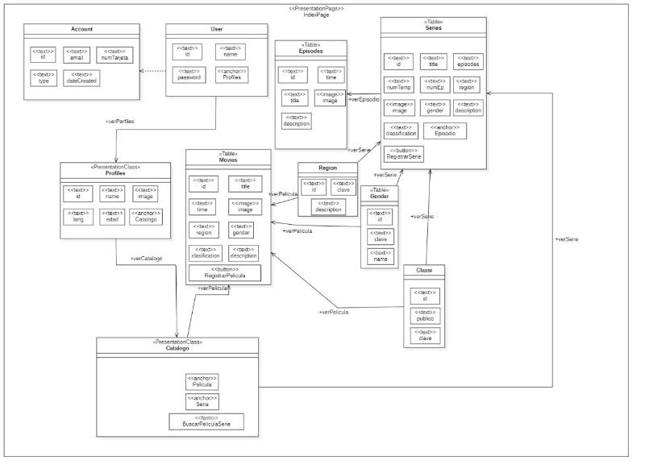

**Fig. 7.** Modelo de presentación.

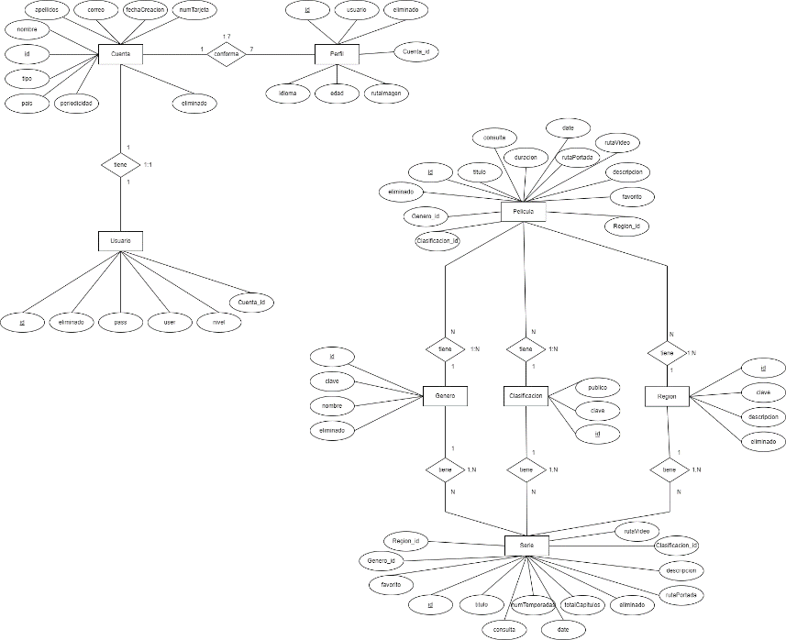El diagrama entidad relación que se muestra en la figura 8 muestra el modelado realizado para la creación de la base de datos relacional utilizada.

**Fig. 8.** Modelo entidad-relación.

Diagrama de Actividades, en la plataforma van a interactuar dos actores que son el usuario y el administrador, empezando con el usuario, este tiene diferentes acciones que son las siguientes véase la figura 9, 10 y 11. Creación de cuenta (usuario), creación de nuevo perfil y buscar contenido.

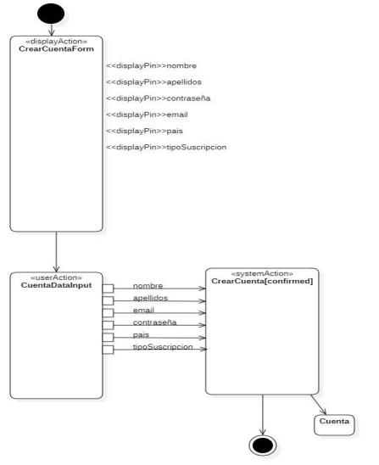

**Fig. 9.** Creación de cuenta.

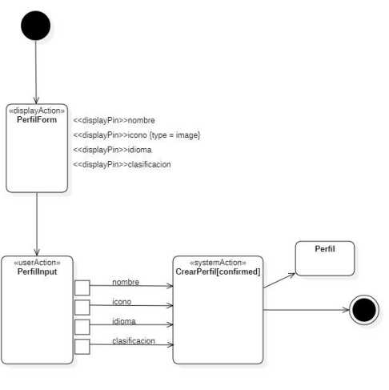

**Fig. 10.** Creación de nuevo perfil.

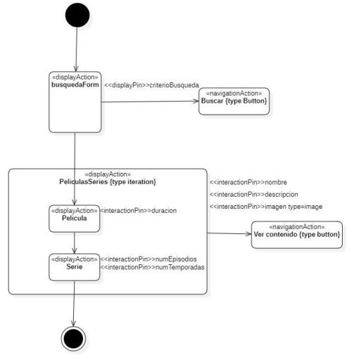

**Fig. 10.** Buscar contenido

# Resultados

Los resultados de este caso de estudio se muestran a continuación es las figuras 11 con la interfaz del administrador, que muestra la opción de agregar una serie o película nueva, así como modificar o eliminar las ya existentes que se muestra en la figura 12.

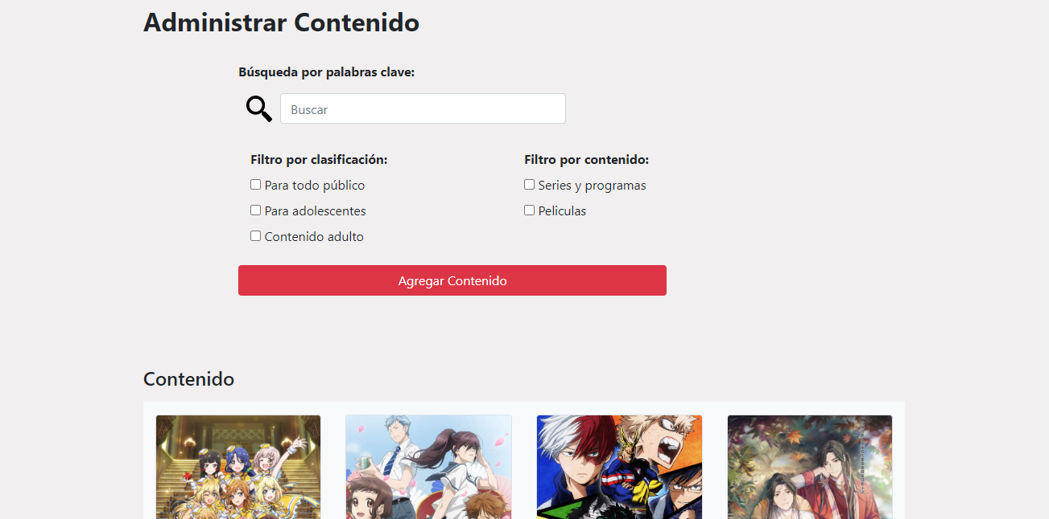

**Fig. 11.** Index de administrador.

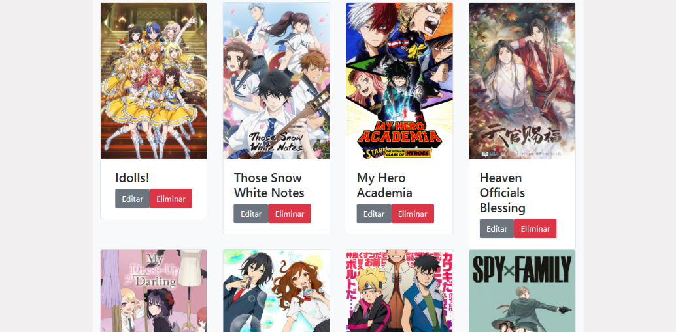

**Fig. 12.** Administrar contenido.

En la figura 13 y 14 es posible observar la interfaz del usuario. Se puede observar un slider con el contenido mas popular de la semana, el buscador de contenido y el menú para cambiar de perfil. En la figura 14 se observa la sección de series, que al dar clic podemos observar la serie requerida.

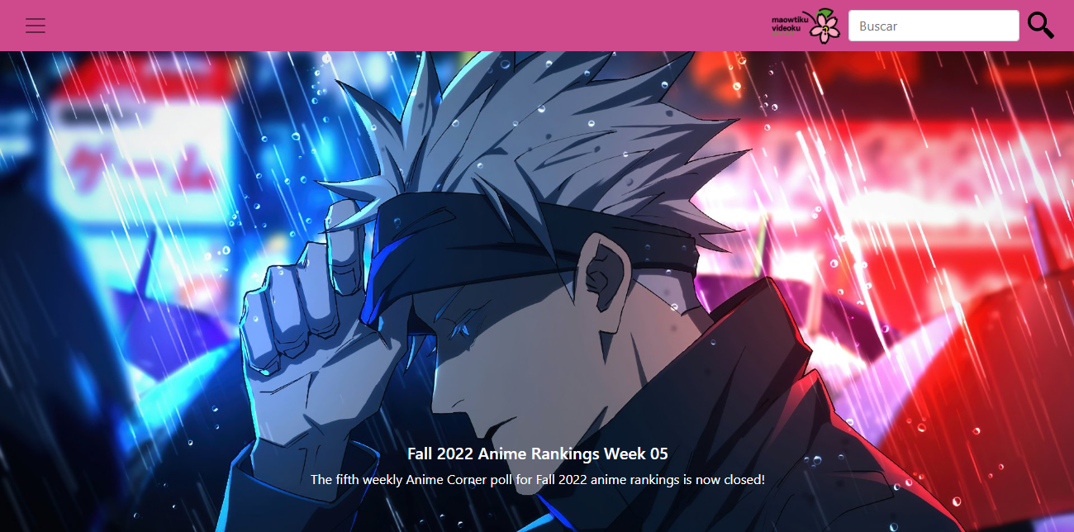

**Fig. 13.** Interfaz usuario.

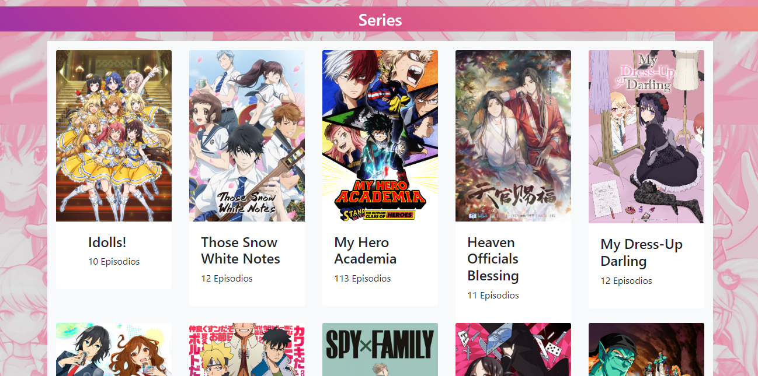

**Fig. 14.** Contenido.

En la figura 15 podemos observar los distintos perfiles vinculados a la cuenta, podemos navegar entre ellos, editarlos o eliminarlos, al entrar en alguno de ellos cambiaremos a la vista a la pagina principal.

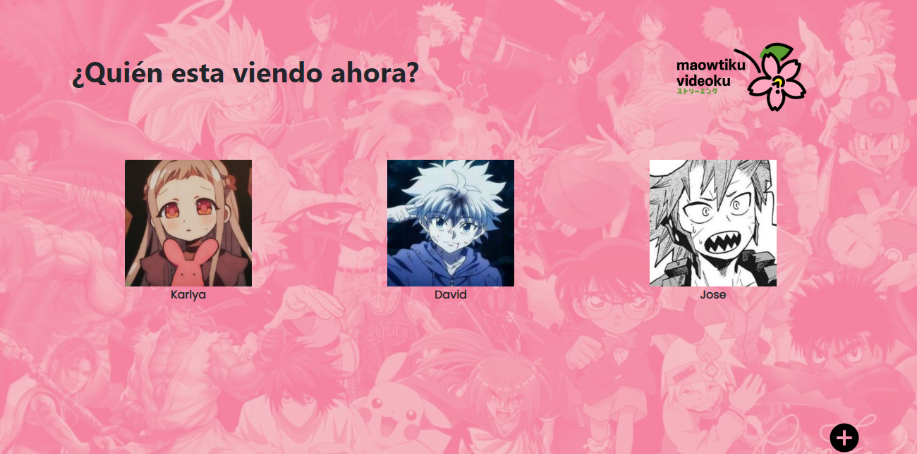

**Fig. 15.** Administrar perfiles.

# Conclusiones

En este artículo se ha presentado un caso de estudio que involucra el desarrollo de un sistema de streaming en el cual se ha aplicado un enfoque de desarrollo web dirigido por modelos, esto realizado con el UML-Based Web Engineering (UWE). Tras el desarrollo de este caso de estudio es posible observar que hoy en día el formato de Video Streaming es cada vez más fuerte y común en contenido multimedia, además de ofrecer al usuario lo que comúnmente es una suscripción a nuestro servicio, pues lo que se ofrece es un servicio de visualizar y gozar un catálogo de series y películas de anime, cartoon, etc. Al igual que, este es el formato y forma más conveniente para lo que se planea hacer. Pues en este tipo de formato se puede ver el contenido a través de un dispositivo que permita la navegación web y que cuente con internet. Todo para

el entretenimiento del usuario.

# Referencias

1. Armijo, R. M. (22 de Agosto de 2015). habitatweb. Obtenido de habitatweb: https://habitatweb.mx/desarrollo-de-aplicaciones-web
2. INC., I. (23 de marzo de 2022). DIGITAL GUIDE. Obtenido de DIGITAL GUIDE: https://habitatweb.mx/desarrollo-de-aplicaciones-web
3. Martins, J. (17 de Agosto de 2022). asana. Obtenido de asana: https://asana.com/es/resources/what-is-scrum?gclid=CjwKCAiAmuKbBhA2EiwAxQnt79KW4NFCUJkhMBLBnVPKoUq92CM_vzFN0z9OCp95VV3MdrSGhBT5QRoCfR8QAvD_BwE&gclsrc=aw.ds